

TFB-024

TFB-027

دفاية كهربائية كهربائية

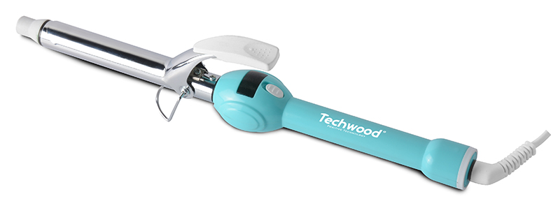
دليل المستخدم
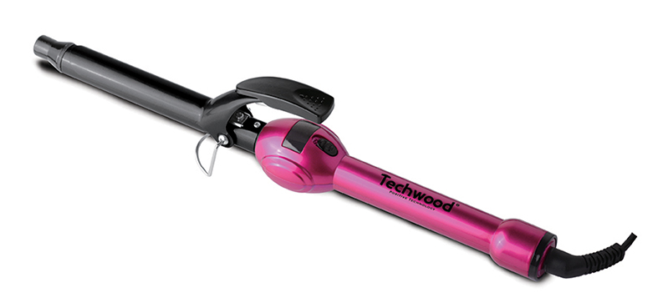
تحذيرات مهمة
عزيزي المستخدم ، قبل الاستخدام لأول مرة ، اقرأ هذه التعليمات للاستخدام وفقًا لتعليمات السلامة وتعليمات الاستخدام. أبلغ المستخدمين المحتملين بهذه التعليمات.
ابق هناك لاستخدام لاحق.
قم بفك عبوة الجهاز مع الاحتفاظ بكافة العبوات.

TFB-027

TFB-024

- اقرأ دليل التعليمات بعناية قبل استخدام هذا الجهاز.
- احتفظ بدليل التعليمات هذا.
- تحقق من أن جهد التركيب الكهربائي يتوافق مع الجهد المذكور على الجهاز.
- هذا الجهاز مخصص فقط للاستخدام المنزلي والاستخدامات المماثلة مثل:
- مطابخ الموظفين ، في المتاجر والمكاتب وأماكن العمل الأخرى.
- بيئة نوع:
• بيوت المزرعة • السرير والإفطار.
- العملاء في الفنادق والموتيلات وأي نوع آخر من البيئة السكنية.
- استخدمه باتباع التعليمات الواردة في التعليمات.
- لا تستخدم هذا الجهاز أبدًا بالقرب من أحواض الاستحمام أو الاستحمام أو الأحواض أو الأوعية الأخرى التي تحتوي على الماء.
- لا تستخدم هذا الجهاز أبدًا بالقرب من رذاذ الماء.
- لا تستخدم هذا الجهاز بأيدي مبللة أو رطبة.
- إذا تبلل الجهاز عن طريق الخطأ ، قم بإزالة القابس على الفور من المقبس.
- أبلغ المستخدمين المحتملين بهذه التعليمات.
- لا تترك الجهاز أبدًا دون مراقبة أثناء استخدامه.
- يجب استخدام الجهاز للغرض المقصود. لا يمكن افتراض أي مسؤولية عن أي ضرر ، ربما يكون ناتجًا عن الاستخدام غير الصحيح أو سوء التعامل.
- يمكن استخدام هذا الجهاز من قبل الأطفال الذين تتراوح أعمارهم بين 8 سنوات وما فوق ، ومن قبل البالغين ، ذوي القدرات البدنية أو الحسية أو العقلية المنخفضة ، أو نقص الخبرة والمعرفة ، إذا تم تدريبهم والإشراف عليهم استخدامه بأمان وفهم المخاطر التي تنطوي عليها.
- يجب الإشراف على الأطفال للتأكد من أنهم لا يلعبون مع الجهاز.
- يجب ألا يتم التنظيف والصيانة من قبل الأطفال دون إشراف.
- احتفظ بهذا الجهاز وسلكه الكهربائي بعيدًا عن متناول الأطفال الذين تقل أعمارهم عن 8 سنوات ، مهما كانت حالته (تشغيل ، إيقاف ، تبريد).
- لحماية الأطفال ، لا تترك العبوات معلقة (أكياس بلاستيكية ، كرتون ، بوليسترين ، وما إلى ذلك) ولا تدعهم يلعبون مع الأفلام البلاستيكية:
هناك خطر الاختناق.
- من وقت لآخر ، افحص سلك الطاقة بحثًا عن أي تلف محتمل.
- لا تغمر الجهاز في الماء أو أي سائل آخر لأي سبب.
- لا تضع الجهاز في غسالة الصحون.
- لا تقم بتثبيت الجهاز بالقرب من الأسطح الساخنة.
- لا تستخدم أي جهاز مزود بسلك أو قابس تالف ، أو بعد تعطله أو تلفه في أي شيء.
- في حالة تلف كابل الطاقة ، يجب استبداله من قبل الشركة المصنعة أو خدمة ما بعد البيع أو شخص مؤهل مماثل (*) لتجنب أي خطر.
- افصل دائمًا كبل الطاقة عن الشبكة الكهربائية إذا تركت دون رقابة وقبل أي عملية تنظيف أو صيانة أو تجميع ملحقات.
- قم دائمًا بتثبيت هذا الجهاز في بيئة جافة. لا تستخدم هذا الجهاز أو تتركه في الخارج عندما تمطر.
- لا تستخدم أبدًا الملحقات التي لا توصي بها الشركة المصنعة. قد تشكل هذه خطراً على المستخدم ويمكن أن تتلف الجهاز.
- لا تستخدم أبدًا سلكًا أو موصلًا كهربائيًا بخلاف ذلك المرفق مع الجهاز.
- لا تحرك الجهاز أبدًا عن طريق سحبه من سلك التيار الكهربائي واحرص على عدم حبس سلك التيار الكهربائي بأي شكل من الأشكال.
- لا تلف سلك الطاقة حول الجهاز أو ثنيه.
- لا تسمح لسلك الطاقة بالتلامس مع الأجزاء الساخنة في هذا الجهاز.
- تأكد من تبريد الجهاز قبل تنظيفه وتخزينه.
- لا تلمس أبدًا أجزاء هذا الجهاز التي قد تصبح ساخنة جدًا أثناء الاستخدام. خطر الحروق.
- احرص على ألا تتلامس الأجزاء الساخنة للجهاز أبدًا مع المواد القابلة للاشتعال ، مثل الستائر والأقمشة وما إلى ذلك. أثناء تشغيله ، حيث يمكن أن يبدأ حريق.
- هذا الجهاز غير مخصص للاستخدام مع مؤقت خارجي أو نظام تحكم عن بعد.
- ضع الجهاز دائمًا على سطح مستو وثابت.
- تأكد من عدم تغطية الجهاز ولا تضع أي شيء عليه.
- قم دائمًا بإزالة القابس من مأخذ الحائط إذا لم يكن الجهاز قيد الاستخدام.
- عند استخدام سلك تمديد ، تأكد دائمًا من خلع الكابل تمامًا من البكرة.
- استخدم فقط أسلاك التمديد المعتمدة من CE. يجب أن تكون الطاقة المسموح بها 16 أمبير ، 250 فولت ، 3000 واط على الأقل.
- يمكن أن يتسبب العطل والاستخدام غير السليم في تلف الجهاز والتسبب في إصابة المستخدم.
- يتوافق هذا الجهاز مع المعايير المعمول بها فيما يتعلق بهذا النوع من المنتجات. يجب عدم استخدام الجهاز في حالة سقوطه أو إظهار علامات تلف واضحة.
- للحصول على تعليمات حول كيفية تنظيف الجهاز ، راجع الفقرة التالية في التعليمات.
- هذا الجهاز مخصص للاستخدام المنزلي فقط.

(*) الشخص المختص المؤهل: فني خدمة ما بعد البيع للمصنع أو المستورد أو أي شخص مؤهل ومعتمد ومختص للقيام بهذا النوع من الإصلاح.

تحذير خاص للمنتجات
قابل للاستخدام في الحمام

- لا تستخدم هذا الجهاز أثناء الاستحمام أو الاستحمام. قم دائمًا بفصل الجهاز حتى بين الاستخدامين القريبين.
- عند استخدام الجهاز في الحمام ، افصله بعد الاستخدام لأن قرب الماء يمثل خطرًا ، حتى إذا تم إيقاف تشغيل الجهاز.
- لضمان حماية إضافية ، يوصى بتثبيت جهاز التيار التفاضلي المتبقي (RCD) في التيار الكهربائي الذي يزود الحمام ، بتيار تفاضلي يعمل لا يتجاوز 30 مللي أمبير.
اطلب من المثبت النصيحة.
ملاحظة: قاطع الدائرة الحرارية ليس جهاز تيار متبقي (DDR).
- لا تستخدم هذا الجهاز أثناء الاستحمام أو الاستحمام.
- قم دائمًا بفصل الجهاز حتى بين الاستخدامين القريبين.
- على سبيل المثال: قم بإيقاف تشغيل الجهاز وفصله إذا قمت بإيقاف تشغيله أثناء تجفيف نفسك.

مكواة تجعيد الشعر NEW DESIGN هي الأداة المثالية لتصفيف الشعر.
- تجنب ملامسة السطح الساخن للبكرة وجلد الرقبة والوجه.
- قم بتغيير الفرشاة فقط عندما يكون الجهاز غير موصل ومبرد تمامًا.
- الإشراف الدقيق ضروري عند استخدام هذا الجهاز على الأطفال أو بالقرب منهم أو العجزة. قم بتخزين الجهاز بعيدًا عن متناول الأطفال.
- تم تجهيز مكواة التجعيد هذه بسلك دوار ، في حالة تلفه ، يجب استبداله بسلك مماثل. يجب أن يتم هذا الاستبدال من قبل شخص مختص.
- افصل الجهاز بين استخدامين ، حتى قريبًا ، عند استخدام هذا الجهاز في الحمام.
معلومات عامة

يعني الرمز "OPEN BOOK" توصية لقراءة الأشياء المهمة الواردة في الدليل.


يعني رمز "BIN" المشطوب ، والمختصر WEEE (نفايات المعدات الكهربائية والإلكترونية) ، أنه في نهاية عمرها ، يجب ألا يتم رميها في النفايات المنزلية ، ولكن يتم إيداعها في مركز الفرز المحلي. يساعد استرداد النفايات على الحفاظ على بيئتنا.
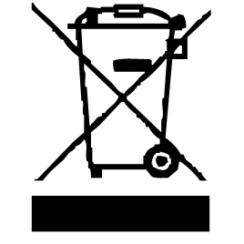

يضمن رمز "علامة CE" الامتثال للمعايير الأوروبية المنسقة الاختيارية ، التي تترجم المتطلبات الأساسية إلى المواصفات الفنية. هذه المعايير ليست إلزامية ولكنها تضمن الامتثال للمتطلبات الأساسية.


يشهد رمز بنفايات (تقييد استخدام بعض المواد الخطرة) المتعلقة بحماية البيئة على أنه بالنسبة لكل من المواد الخطرة الخمسة • الزئبق • الرصاص • الكروم سداسي التكافؤ • منتجات حماية اللهب من PBB و PBDE ، فإن أقصى تركيز هو يساوي أو أقل من 0.1٪ من وزن المادة المتجانسة و 0.01٪ للكادميوم السادس.


يعني الرمز "DOUBLE SQUARE" عزل مزدوج. كل من العزل الأولي والعزل الإضافي. لا يتطلب هذا الجهاز أي اتصال أرضي بموصل أرضي وقائي. ويقال أن المواد المعزولة المزدوجة من الدرجة الثانية.

يشير رمز "TRIMAN" إلى أن المستهلك مدعو للتخلص من المنتج كجزء من مجموعة منفصلة (على سبيل المثال ، صندوق الفرز ، ومركز إعادة التدوير ، ونقطة الإنزال الطوعية). *


رمز "CMIM Marking" هو ضمان الامتثال للمعايير المغربية المنسقة ، الاختيارية ، التي تترجم المتطلبات الأساسية إلى مواصفات فنية. هذه المعايير ليست إلزامية ولكنها تضمن الامتثال للمتطلبات الأساسية.

لمزيد من المعلومات : http://www.quefairedemesdechets.fr

وصف
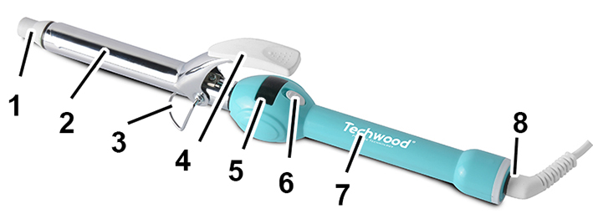

- نصيحة لوبير
- عنصر التسخين
- موقف للطي
- مقبض فتح القابض
- شاشة التحكم في درجة الحرارة
- مفتاح تشغيل / إيقاف
- مقبض وبير
- كابل دوار 360 درجة

استعمال

- قم بفك سلك الطاقة بالكامل.
- تحقق من أن الجهد الساري في البلد الذي تتواجد فيه يتوافق مع الجهد الموضح على الجهاز.
- قم بتوصيل الجهاز بمنفذ في حالة جيدة (مؤرض إذا كان الجهاز من الدرجة الأولى) ، لتجنب أي خطر.
- افصل كبل الطاقة عن الشبكة الكهربائية قبل أي تنظيف وصيانة وتركيب الملحقات.
- ضع الجهاز دائمًا على طاولة أفقية أو سطح مستو.
- لا تقم أبدًا بتعديل الجهاز.
- لا ينبغي ترك الجهاز دون مراقبة عند توصيله بمصدر الطاقة الرئيسي.

لربط حزام الأمان

- ضع المفتاح ، يضيء ضوء المؤشر ويسخن المكواة بسرعة كبيرة.
- لإيقاف التشغيل ، استخدم المفتاح ، ينطفئ ضوء المؤشر.
ملحوظة: لا تتركي المكواة أبدًا بدون مراقبة. تأكد من جفاف يديك قبل توصيل الجهاز.
- خيوط منفصلة من الشعر ، جافة أو رطبة ، قم بتمشيطها قبل العمل.
- اضغط لنشر فكوك الحلقة ، ضع المكواة باتجاه جذر الفتيل ، مع نشر الشعر بالتساوي عبر عرض الصفيحة الساخنة. أغلق المشبك وأدر بكرة الشعر برفق مع تحريك المكواة باتجاه طرف الشعر.
ملاحظات: • لتفادي تجعيد النصائح ، تأكد من أنها لا تبرز من الصحافة.
• أدر البت إلى الموضع المطلوب
- اضغط لأعلى للحلقات الداخلية ،
- لأسفل لتجعيد الشعر إلى الخارج.
- لفي الشعر عاليًا كما تريدين تجعيده مع الحرص على عدم لمس فروة الرأس.
- يشغل هذا المنصب لمدة 5 إلى 8 ثوان حسب طول وسمك الشعر.
ملاحظات: للتجعيد الضيق ، لف الأقفال الصغيرة جدًا ، لتجعيد الشعر العائم الكبير ، لف المزيد من الشعر.
- لتحرير الشعر اضغط على الصحافة وإزالة الأسطوانة.
ملاحظة: للحصول على حلقة ناجحة ، لا تمشطها أو تنظفها قبل أن تبرد.

التنظيف والصيانة

افصل الجهاز دائمًا واتركه يبرد قبل تنظيفه.
نظف الجزء الخارجي من الجهاز باستخدام إسفنجة أو قطعة قماش مبللة قليلاً.
لا تغمر الجهاز أبدًا في الماء أو أي سائل آخر!
لا تستخدم أبدًا منتجات كاشطة أو فرشاة سلك أو أي أداة حادة أخرى.

تخزين

- تأكد من أن الجهاز بارد وجاف تماما.
- لا تقم بلف السلك الكهربائي حول الجهاز ، فقد يؤدي ذلك إلى تلفه.
- احتفظ بالجهاز في مكان بارد وجاف ، بعيدًا عن متناول الأطفال.

ضمان

قبل التسليم ، تخضع جميع منتجاتنا لرقابة صارمة.
هذا الجهاز مضمون لمدة 24 شهرًا من تاريخ الشراء من قبل المستهلك.
الوثائق الداعمة هي:
• الفاتورة و
• شهادة الضمان (الموجودة على جانب أو أسفل الصندوق) مختومة ومكملة.
بدون هذه المستندات الداعمة ، لا يمكن إجراء استبدال مجاني أو إصلاح مجاني.
خلال فترة الضمان ، نعتني ، مجانًا ، بالأعطال في الجهاز أو الملحقات ، الناشئة عن عيب في المواد أو التصنيع عن طريق الإصلاح أو الاستبدال.
لا تؤدي خدمات الضمان إلى تمديد فترة الضمان ولا تؤدي إلى ضمان جديد!
في حالة المطالبة بالضمان ، أعد الجهاز بالكامل إلى الوكيل ،
في عبوته الأصليةيرافقه دليل الشراء.
إن كسر الزجاج أو الأجزاء البلاستيكية هو مسؤوليتك في جميع الأحوال
عيوب في الملحقات أو الأجزاء التي ترتدي (على سبيل المثال: فرش السيارات ، الخطافات ، أحزمة القيادة ، جهاز التحكم عن بعد الاحتياطي ، فرش الأسنان الاحتياطية ، شفرات المنشار ، إلخ) بالإضافة إلى التنظيف ، لا يتم ضمان صيانة الأجزاء المستبدلة أو استبدالها ، وبالتالي فهي تدفع!
في حالة التدخل الأجنبي ينقضي الضمان.
بعد انتهاء فترة الضمان ، يمكن إجراء إصلاحات مقابل الدفع من قبل خدمة تجارية أو إصلاح متخصصة.
في حالة التدخل الأجنبي ينقضي الضمان.

تنبيه: لتقليل خطر حدوث صدمة كهربائية ، في حالة حدوث عطل ، لا تفتح العلبة ولكن استدعي فنيًا مؤهلًا للإصلاحات.

يتوافق هذا الجهاز مع توجيهات CE ، وقد تم فحصه وفقًا لجميع التوجيهات الأوروبية الحالية المعمول بها ، مثل: التوافق الكهرومغناطيسي (EMC) والجهد المنخفض (LVD).

تم تصميم هذا الجهاز وتصنيعه وفقًا لأحدث أنظمة السلامة والوصفات الفنية.

خصائص تقنية

طعام 110-240 فولت ~ 50/60 هرتز
قوة 25 واط
اساسي الفئة الثانية
صنع في جمهورية الصين الشعبية

المواصفات عرضة للتغيير دون إشعار

Produit importé par Sotech International
" LE PERIPOLE " N°A-107
33, Avenue du Marechal de Lattre de Tassigny
94120 Fontenay sous bois - France

